COMMUNIQUÉ DE PRESSE
Pour diffusion immédiate

Titre : Ateliers ouverts au Chat des artistes
Responsables : Colette Bordeleau et Claude Le Blanc
Adresse : 2205 Parthenais Montréal
Dates : 24-25-26 novembre 2017
Fourni par : Colette Bordeleau 450-812-7584
Adresse courriel : colette@colettebordeleau.ca
Sujet : Les artistes du Chat vous ouvrent leurs portes.
Un événement unique rue PARThenais à Montréal.
En collaboration avec les Ateliers créatifs de Montréal, des créateurs du Chat des artistes, vous ouvriront leurs portes afin de vous présenter leur univers ARTistique.
Des invités se joindront à eux pour cette fête de l’ART.
Le vendredi 24 novembre, un 5 à 7 festif donnera le coup d’envoi à l’événement.
Les 24-25-26 novembre 2017 de 11h à 18h
ATELIERS OUVERTS au Chat des artistes les 24, 25 et 26 novembre.
Une occasion d’entrer dans le lieu de création des artistes et artisans et de vous procurer des cadeaux originaux dans une ambiance conviviale et festive.
Faits par des créateurs d’ici, vous y trouverez :
Dessins-Peintures-Céramiques-Bijoux-Objets d’art-Photographie-Récupération-Ébénisterie

ARTISTES ET ARTISANS PRÉSENTS :

Christine Viens, peintre
www.christine-viens.ca

Anne Wolff, dessinatrice-peintre
m.facebook.com/awnos
http://nosmoutons.over-blog.com/

Les100dessins, Maryse Frappier, céramiste

Pat Cantin, artiste en arts visuels
www.patcantin.com

Julie Desmarais, artiste peintre
www.juliedesmarais.com

Karine Léger, peintre
www.karineleger.ca

Colette Bordeleau, photographe récupératrice
www.colettebordeleau.ca

Les Guitares Baron, Luthier
www.guitaresbaron.com

Sophie Muguette Rouleau, Restauratrice de céramique
www.mamzellemuguette.wixsite.com/mamzellemuguette

Marie-Andrée Couture, peintre collagiste
www.marieandreecouture.com

Claude Le Blanc, peintre
www.claudeleblanc.com

Stéphane Jutras, façadesMTL, designer-productrice
www.facadesmtl.com

Marion Vignal, céramique et peinture
www.marionvignal.com

Rodrigo Zuniga, céramique architectural
www.instagram.com/zunigaarchitecturalceramics

Pierrette Comeau, artiste peintre
www.pierrettecomeau.com

L’Atelier du Pic-bois, éco-designer

Philippe Gobeille, marionnettiste, Philo14marionnettes
www.philo14.com

Naomi Charron, céramiste
www.naomicharron.com

Entrée libre tout le weekend.
BIENVENUE À TOUS!

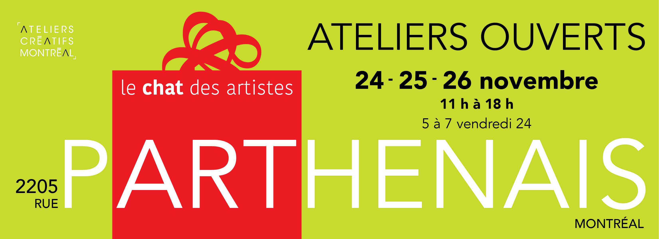

Certaines de mes œuvres photographie-récupération qui seront en montre dans mon atelier 116 du Chat des artistes.
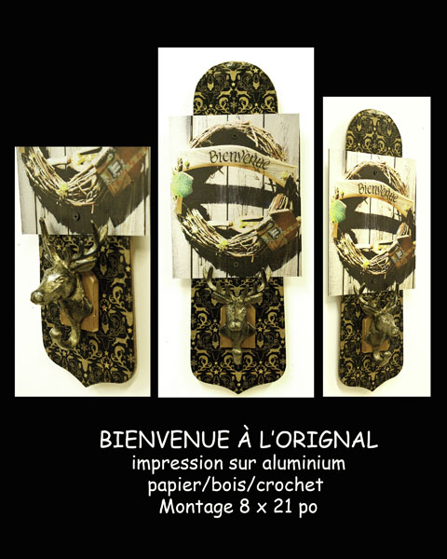
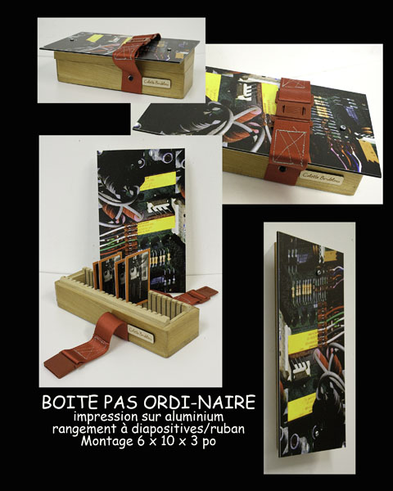
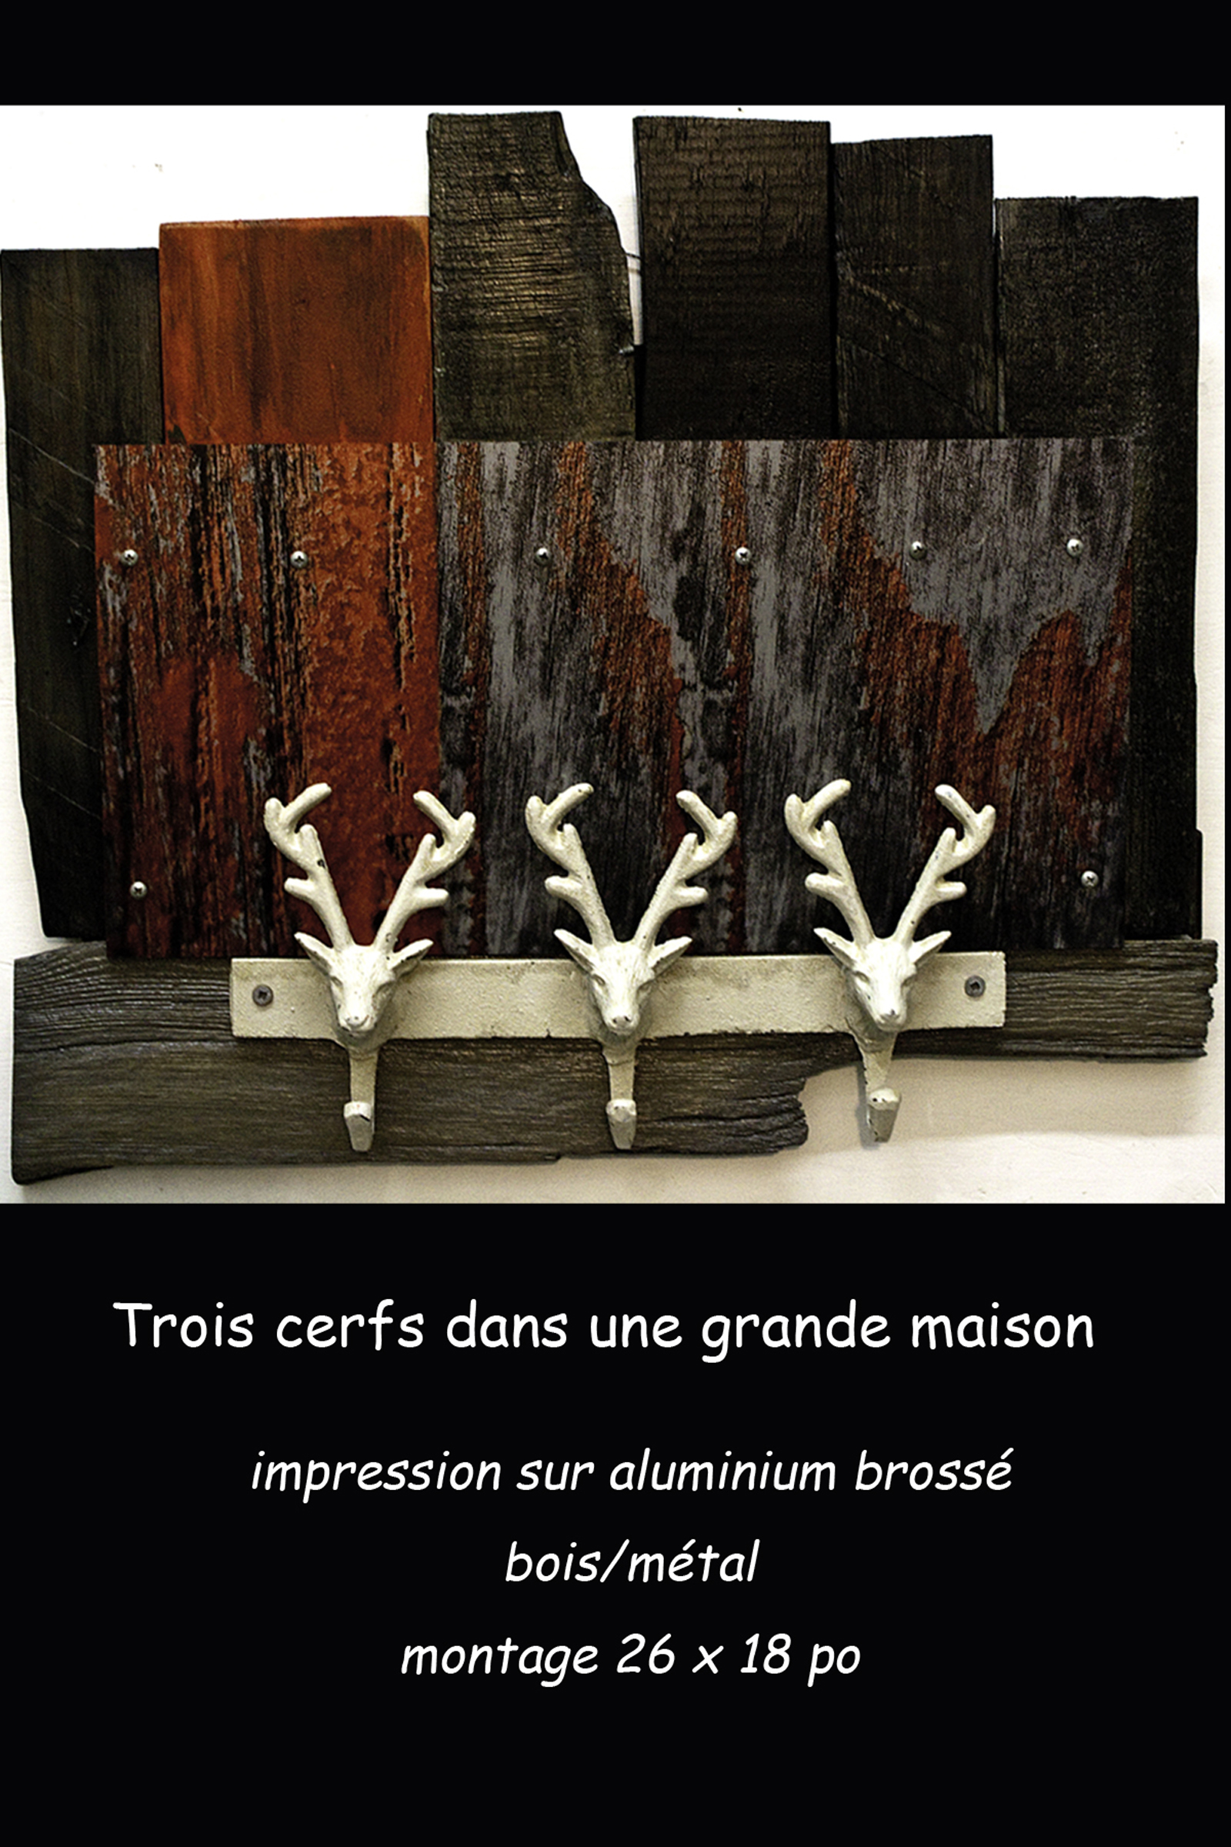

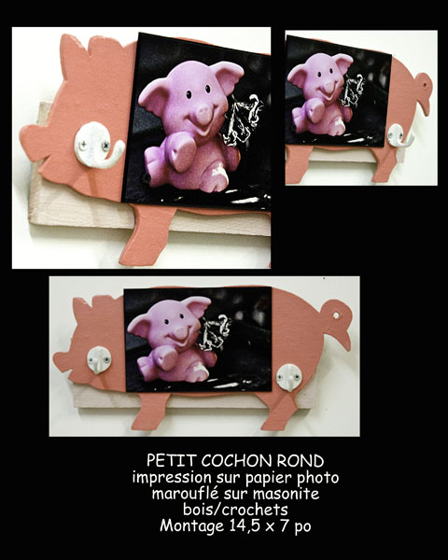
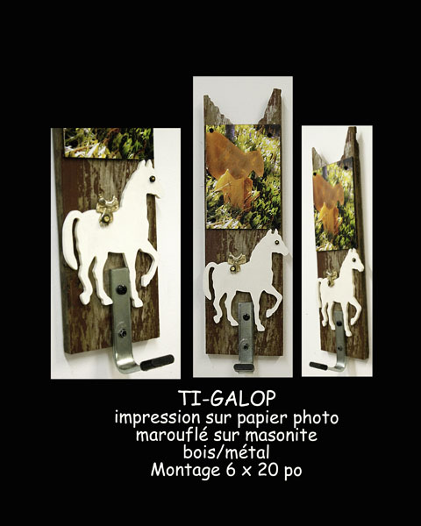
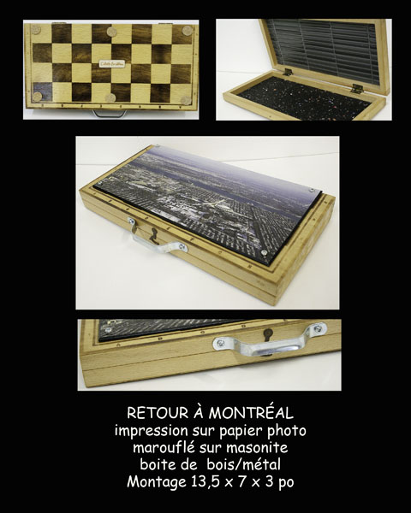

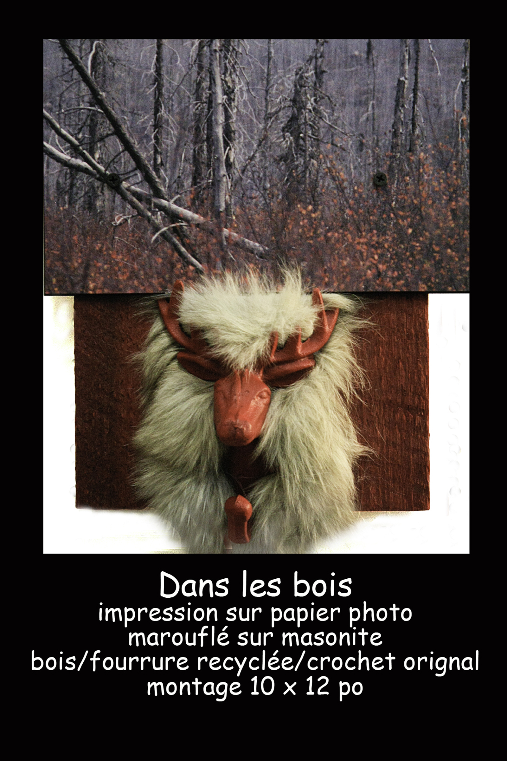
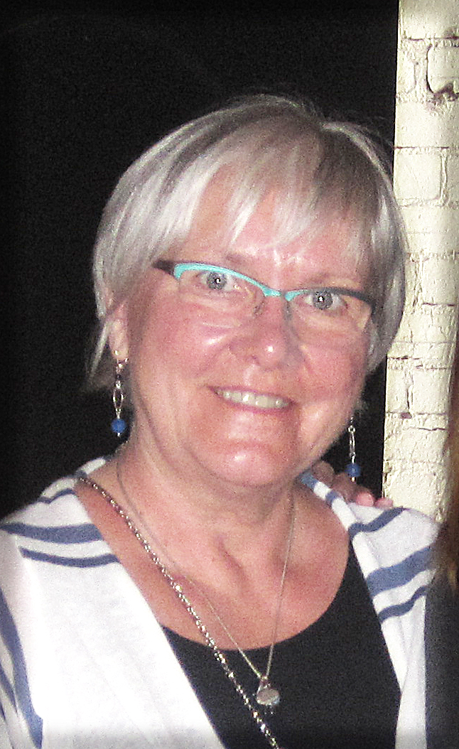

-30-

